Отбойная стенка
ТУ-9610-002-51879206-2009г
Руководство по эксплуатации
Отбойная стенка

1. Назначение.
Отбойная стенка применяется на площадке для игры в городки. Предназначена для применения в закрытых помещениях.
2. Технические характеристики.
Размеры: Длина - 13700 мм; Высота - 1000мм; Глубина - 580мм.
3. Комплектация.
1. Опора сетки | 8 шт.
2. Сетка заградительная 1х13,7 | 1 шт.
3. Противовес из тента 20кг | 8 шт.

4. Устройство изделия.
Отбойная стенка состоит из восьми стальных опор, сетки заградительной, противовесов. Стальные опоры представляют собой сварные конструкции из труб 40х40, в своем составе опоры имеют узлы для крепления сетки. Противовесы выполнены из тентового материала и для удобства переноса имеют рукоятки. Сетка заградительная имеет ячейку 40х40 с толщиной нити 2,2мм.

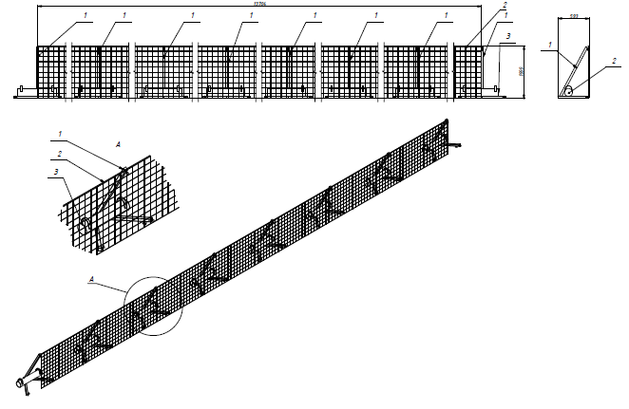
5. Установка.
Установка комплекта должна производиться на ровную и прочную поверхность. Для безопасности рекомендуется фиксировать опорные стойки к поверхности площадки через крепежные отверстия стоек с помощью крепежа (в комплект не входит). Крепления сетки к стойкам происходит через шнур.
6. Указание мер безопасности.
Запрещается эксплуатация опор сетки без использования противовесов, идущих в комплекте.
7. Сведения об эксплуатации, транспортировке и хранении.
Эксплуатация и транспортировка комплекта отбойной стенки должна осуществляться в условиях, исключающих воздействие избыточной влажности, агрессивных сред, а также исключить возможность механических повреждений.
Стенка должна храниться в сухих, закрытых, проветриваемых помещениях грузоотправителя при температуре от 0 до 30^{о}С на расстоянии не менее 1м от отопительных приборов, при условии защиты изделий от прямого воздействия солнечных лучей, механических повреждений и действия агрессивных сред.
8. Свидетельство о приемке
Отбойная стенка признана годной к эксплуатации. Изготовитель гарантирует соответствие отбойной стенки требованиям ТУ 9610-002-51879206-2009 при соблюдении условий эксплуатации, транспортирования и хранения. Гарантийный срок эксплуатации 12 месяцев со дня продажи. Срок службы не менее 4 лет.
Гарантия не распространяется на изделия, поврежденные при перевозке или из-за несоблюдения правил эксплуатации и хранения, приведенных в данном руководстве.

Дата изготовления_________________
Упаковщик________________________
Контролер ОТК____________________
ООО «ФСИ «Аналитика»
Юридический адрес: 443532 Самарская обл., Волжский р-он,
поселок Верхняя Подстепновка, ул. Специалистов, д. 16 Б

Тел/факс. (846)212-99-83
Электр.почта: e-mail: sales@sfsi.ru
Сайт компании: www.sfsi.ru

